บทที่ 5
การออกแบบและการสร้างโปรแกรมในโครงงานส่วนแรก

5.1 UML
UML หรือ Unified Modeling Language เป็นภาษาในการโมเดลมาตรฐาน UML เกิดจากการพัฒนาร่วมกันของผู้นำเทคโนโลยีทางด้านอ็อบเจกต์ 3 คน คือ Grady Booch Ivar Jacobson และ Jim Rumbaugh โดยก่อนที่จะมาเป็น UML นั้น ผู้นำทั้ง 3 คนนี้ต่างก็มีโมเดลทางด้านอ็อบเจกต์เป็นของตัวเอง ต่อมาทางบริษัท Rational Software จึงได้ร่วมมือกับผู้นำทั้ง 3 คนนี้ ในการพัฒนาโมเดลร่วมกัน เพื่อให้เกิดความเป็นหนึ่งเดียวสำหรับการพัฒนาระบบด้วยอ็อบเจกต์โอเรียนเท็ด
UML นั้นได้รวมแนวคิดของวิธีการต่าง ๆ เข้าไว้ด้วยกัน จุดประสงค์ของ UML ก็คือ ต้องการสร้างโมเดลในการพัฒนาที่เข้าใจและสร้างได้ง่าย แต่สามารถนำไปใช้ได้กับทุกระบบ ตัว UML เองนั้นได้รับการสนับสนุนจากผู้นำในอุตสาหกรรมทางด้านคอมพิวเตอร์หลาย ๆ ราย เช่น HP, ICON Computing, IBM,
I-Logix, Intellicorp, MCI Systemhouse, Microsoft, ObjecTime, Oracle, Platinum Technology, Ptech, Reich Technologies, Softeam, Sterling Software, Taskon และ Unisys
ใน UML มีโมเดลที่มองเห็นได้สำหรับระบบหลาย ๆ โมเดล โดยแต่ละโมเดลก็จะแสดงมุมมองต่อระบบที่ไม่เหมือนกัน ซึ่งประกอบไปด้วย
- ยูสเคสไดอะแกรม (Use-Case Diagram)
ใช้แสดงการติดต่อระหว่างระบบกับผู้ใช้
- คลาสไดอะแกรม
ใช้แสดงโครงสร้างทางลอจิกของระบบ
- อ็อบเจกต์ไดอะแกรม
ใช้แสดงอ็อบเจกต์และความสัมพันธ์
- สเตทไดอะแกรม (State Diagram)
ใช้แสดงพฤติการณ์ของระบบ
- คอมโพเนนท์ไดอะแกรม
ใช้แสดงโครงสร้างทางกายภาพของซอฟต์แวร์
- ดีพลอยเม้นท์ไดอะแกรม (Deployment Diagram)
ใช้แสดงการติดต่อระหว่างซอฟต์แวร์กับฮาร์ดแวร์
- ซีเควนซ์ไดอะแกรม (Sequence Diagram)
ใช้แสดงลำดับของเมสเสจระหว่างอ็อบเจกต์
- คอลลาบอเลชั่นไดอะแกรม (Collaboration Diagram)
ใช้แสดงข้อมูลพื้นฐานเช่นเดียวกับซีเควนซ์ไดอะแกรม
สำหรับความแตกต่างระหว่าง ซีเควนซ์ไดอะแกรม กับ คอลลาบอเลชั่นไดอะแกรม
นั้น คือ ซีเควนซ์ไดอะแกรม จะแสดงลำดับของเมสเสจเป็นหลัก ส่วน คอลลาบอเลชั่น
ไดอะแกรม นั้นจะแสดงโครงสร้างของอ็อบเจกต์ที่ทำงานร่วมกันเป็นหลัก

5.1.1 คลาสไดอะแกรม (Class Diagram)
คลาสไดอะแกรมเป็นไดอะแกรมที่มีความสำคัญมากที่สุด ในการวิเคราะห์และออกแบบโดยใช้วิธีอ็อบเจกต์โอเรียนเท็ด เนื่องจากคลาสไดอะแกรมจะแสดงโครงสร้างของอ็อบเจกต์และคลาสที่มีในระบบ รวมทั้งแสดงความสัมพันธ์ด้วย คลาสไดอะแกรมจะเป็นโครงสร้างหลักของระบบและยังใช้ในการแยกย่อยรายละเอียด (Decomposite) ด้วยวิธีอ็อบเจกต์โอเรียนเท็ด อย่างไรก็ดีคลาสไดอะแกรมนั้น อาจจะมีหน้าตาที่คล้ายกับอ็อบเจกต์ไดอะแกรม แต่ว่าคลาสไดอะแกรมจะแสดงเฉพาะคลาส โดย
ไม่ได้แสดงอินสแตนซ์ หรืออ็อบเจกต์ทั้งหมด

    - ความสัมพันธ์ระหว่างคลาส
สามารถแบ่งหลักๆ ได้ดังนี้
- แอสโซซิเอชัน (Association)
เมื่ออ็อบเจกต์หนึ่งใช้บริการของอีกอ็อบเจกต์ แต่ว่าไม่ได้เป็นเจ้าของอ็อบเจกต์
นั้นเราเรียกความสัมพันธ์นี้ว่า แอสโซซิเอชัน ซึ่งความสัมพันธ์แบบนี้ จะใช้ได้อย่างเหมาะสมก็ต่อเมื่อ
- อ็อบเจกต์ใช้บริการของอีกอ็อบเจกต์หนึ่ง แต่ไม่ได้มีความสัมพันธ์แบบอะกรีเกชัน
- วงจรชีวิตของคลาสที่ใช้ ไม่ได้เป็นหน้าที่ความรับผิดชอบของคลาสที่เรียกใช้ ทั้ง
การสร้างและทำลายอ็อบเจกต์
- ความสัมพันธ์ระหว่างอ็อบเจกต์นั้น น้อยกว่าอะกรีเกชัน
- ความสัมพันธ์เป็นคุณลักษณะของไคลเอ็นต์-เซิร์ฟเวอร์
- อ็อบเจกต์ที่ถูกเรียก มีการแชร์และถูกใช้มากเท่าๆ กับที่อ็อบเจกต์อื่น ๆ เรียกใช้

รูปที่ 5-1 สัญลักษณ์ของแอสโซซิเอชัน

- การถ่ายทอด (Inheritance)
เมื่อคลาสหนึ่งเป็นความเฉพาะของอีกคลาสหนึ่งนั้น เราจะใช้ความสัมพันธ์ที่
เรียกว่า เจเนอรอลไลเซชัน (Generalization) หรือ การถ่ายทอด (Inheritance) หมายความว่า คลาสลูกจะมีคุณสมบัติทุกอย่างที่คลาสพ่อแม่มี ถึงแม้ว่าคลาสลูกจะมีความเฉพาะมากกว่าก็ตาม คลาสลูกอาจจะเพิ่มคุณสมบัติของคลาสพ่อแม่ โดยการเพิ่มแอทริบิวต์และเมธอดเข้าไป เราสามารถเรียกความสัมพันธ์นี้ว่า "เป็นชนิดหนึ่งของ" เช่น สัตว์เลี้ยงลูกด้วยนมเป็นชนิดหนึ่งของสัตว์ อินฟราเรดเซนเซอร์เป็นชนิดหนึ่งของเซนเซอร์ เป็นต้น

รูปที่ 5-2 สัญลักษณ์ของการถ่ายทอด

- อะกรีเกชัน (Aggregation)
ความสัมพันธ์แบบอะกรีเกชันนี้ จะใช้ก็ต่อเมื่อมี อ็อบเจกต์หนึ่งบรรจุอีก
อ็อบเจ็กต์หนึ่งไว้ ทั้งในทางความคิดและทางกายภาพ คลาสที่ใหญ่กว่า เราเรียกว่า
เจ้าของหรือ Owner หรือ whole ซึ่งเป็นคลาสที่มีหัวลูกศรรูปสี่เหลี่ยมอยู่ ส่วนคลาสที่
เล็กกว่านั้น เราเรียกว่า คลาสคอมโพเนนท์ (Component) หรือ owned หรือ part โดย
ทั่วไป คลาสเจ้าของมีหน้าที่สร้างและทำลายคลาสคอมโพเนนท์ ใน UML ยอมให้
คลาสคอมโพเนนท์สามารถแชร์กับคลาสเจ้าของหลายคลาสได้ และเมื่ออ็อบเจกต์มี
การแชร์ความเป็นเจ้าของ เราก็จะต้องใช้กฎของ ac hoc ในการตัดสินว่าคลาสใดจะทำหน้าที่สร้างและทำลายคลาสคอมโพเนนท์นั้น

รูปที่ 5-3 สัญลักษณ์ของอะกรีเกชัน

5.1.3 คลาสไดอะแกรม ภายในโครงงาน

- ส่วนที่เป็น จาวาแอพพลิเคชั่น (Java Application) ทำหน้าที่เก็บข้อมูลลงฐานข้อมูลตลอดเวลา

MyThread
Pc
Server
Switch
Useful

Framer

รูปที่ 5-4 คลาสไดอะแกรมของส่วนที่เป็น จาวาแอพพลิเคชั่น

- ส่วนที่เป็น จาวาเซิร์ฟเล็ต (Java Servlet) ทำหน้าที่ประมวลผลข้อมูล แล้วส่งกลับไปยังเว็บเพจ
ในส่วนนี้ หากต้องการจะประมวลผลข้อมูลเกี่ยวกับเรื่องใด ก็จะแยกเป็น
คลาสต่างหาก เช่น คลาส inout คลาส pcview เป็นต้น

5.2 การออกแบบฐานข้อมูล (Database Design)
ฐานข้อมูลภายในโครงงาน ประกอบไปด้วย ตารางดังต่อไปนี้

- Device
ตาราง Device เป็นตารางที่มีหน้าที่ในการเก็บค่าข้อมูล ในส่วน System group ของอุปกรณ์

Device ( IP , Description , ObjectID , Uptime , Contact , Name , Location , Services)

IP | Description | ObjectID | Uptime | Contact | Name | Location | Services

- Interface
ตาราง Interface เป็นตารางที่มีหน้าที่ในการเก็บค่าข้อมูลบางส่วนของ Interface group ในอุปกรณ์

Interface ( Inter , Description , Type , Speed)

Inter | Description | Type | Speed

- Datamid
ตาราง Datamid เป็นตารางที่มีหน้าที่ในการเก็บค่าข้อมูลกลุ่มมิบที่สนใจ ณ เวลาเที่ยงคืนของทุกคืน

Datamid ( Inter,Timemill,Dates,InOctet,OutOctet,SingleCol,MultiCol,DeferTran,Octet,CRC,Colli)

Inter | Timemill | Dates | InOctet | OutOctet | …

- Keepalltime
ตาราง Keepalltime เป็นตารางที่มีหน้าที่ในการเก็บค่าข้อมูลกลุ่มมิบที่สนใจ โดยค่าในตารางนี้จะถูกupdate อยู่ตลอดเวลา

Keepalltime ( Inter , InOctet , OutOctet , SingleCol , MultiCol , DeferTran , Octet , CRC , Colli)

Inter | InOctet | OutOctet | SingleCol | MultiCol | …

- Inoutdevice
ตาราง Inoutdevice จะเป็นตารางที่เก็บค่าการเข้าออกของอุปกรณ์ พร้อมทั้งข้อมูลของกลุ่มมิบที่สนใจ

Inoutdevice ( Inter,Date1,Timemill1,Backing,InOctet1,OutOctet1,SingleCol1,MultiCol1,DeferTran1,
Octet1,CRC1,Colli1,Date2,Timemill2,InOctet2,OutOctet2,SingleCol2,MultiCol2,
DeferTran2, Octet2,CRC2,Colli2)

Inter | Datel | Timemill1 | Backing | InOctet1 | OutOctet1 | …

- Forswitch
ตาราง Forswitch จะเป็นตารางที่เก็บค่าข้อมูลกลุ่มมิบที่สนใจแบบทุกๆ ชั่วโมง ของสวิตช์

Forswitch ( Inter , Timemill , Dates , Octet , CRC , Colli , Hoctet , HCRC , Hcolli)

Inter | Timemill | Dates | Octet | CRC | Colli | …

5.3 การสร้างโปรแกรมและการทำงาน

5.3.1 ส่วนที่เป็น จาวาแอพพลิเคชั่น (Java Application) ทำหน้าที่เก็บข้อมูลลงฐานข้อมูลตลอดเวลา
5.3.1.1 คลาส Framer
สำหรับ คลาส Framer มีส่วนประกอบที่สำคัญ คือ
- คอนสตรักเตอร์ Framer
คอนสตรักเตอร์ Framer นั้น จะทำหน้าที่ส่วนใหญ่ เกี่ยวกับการเซ็ตยูสเซอร์
อินเทอร์เฟส (User Interface) ของเฟรม (Frame) ซึ่งติดต่อกับผู้ใช้ ซึ่งเฟรมนี้ จะ
ปรากฏขึ้นเมื่อเริ่มโปรแกรม
- เมธอด handleEvent
เมธอด handleEvent จะจัดการในเรื่องเกี่ยวกับการออกจากโปรแกรม
- เมธอด Rightbutton_mouseClicked
เมธอด Rightbutton_mouseClicked จะสร้างเทรด (Thead) ในการทำงานของโปรแกรม และสั่งให้เทรดที่สร้างขึ้นมา รัน (run)
- เมธอด Leftbutton_mouseClicked
เมธอด Leftbutton_mouseClicked จะหยุดการทำงานของเทรด และทำการลบ
ข้อมูลของทุกตาราง ในฐานข้อมูล

5.3.1.2 คลาส MyThread
สำหรับ คลาส MyThread มีส่วนประกอบที่สำคัญ คือ
- เมธอด run
สำหรับ เมธอด run นั้น ในตอนเริ่มต้นจะทำการสร้างอินสแตนซ์ ของคลาสอุปกรณ์ (คลาส Pc คลาส Server คลาส Switch) ตามต้องการ จากนั้นก็จะเข้าสู่ลูป (loop) while(true) เพื่อวนตรวจสอบและเก็บค่าของแต่ละอุปกรณ์

while (true) {
pc6157.conCheck();
pc6127.conCheck();
server43.conCheck();
….
try{
sleep(30000); //หยุดการทำงานไป 30 s
} catch (InterruptedException e){ }
}
5.3.1.3 คลาส Useful
สำหรับ คลาส Useful จะเป็นคลาสที่รวมเมธอดที่ใช้งานทั่วไป ทั้งการ select insert delete update ตารางในฐานข้อมูล ตลอดจนเมธอดที่ใช้ในการเรียกค้น (query)
ข้อมูลจากอุปกรณ์

5.3.1.4 คลาส Pc คลาส Server คลาส Switch
ทั้ง 3 คลาส มีส่วนประกอบที่สำคัญ คือ
- คอนสตรักเตอร์ ของแต่ละคลาส
สำหรับคอนสตรักเตอร์ ของแต่ละคลาส จะทำหน้าที่ในการเซ็ตค่าเริ่มต้นให้กับ อินสแตนซ์ เพื่อนำไปใช้งานต่อภายในเมธอด
- เมธอด ConCheck
เมธอด ConCheck จะประกอบไปด้วยอัลกอลิทึ่มสำคัญ ในการจัดการค่าข้อมูลต่างๆ จากอุปกรณ์ ซึ่งในที่สุด จะได้ค่าข้อมูลที่ถูกต้องในฐานข้อมูล พร้อมนำไป
ใช้งานต่อในการแสดงผลบนเว็บเพจ

5.3.2 ส่วนที่เป็น จาวาเซิร์ฟเล็ต (Java Servlet) ทำหน้าที่ประมวลผลข้อมูล แล้วส่งกลับไปยังเว็บเพจ
5.3.2.1 คลาส viewall
สำหรับ คลาส viewall มีส่วนประกอบที่สำคัญ คือ
- เมธอด doGet
ภายใน เมธอด นี้ จะทำการ select ข้อมูลจากฐานข้อมูลขึ้นมา เพื่อทำการ
ตรวจสอบว่าอุปกรณ์แต่ละตัว ในขณะนี้ มีสถานะเป็นอย่างไรบ้าง จากนั้นจะทำ
การแสดงผลสถานะของอุปกรณ์เหล่านั้น กลับไปยังเว็บเพจ

5.3.2.2 คลาส pcview (ใช้สำหรับกลุ่มของ พีซี)
สำหรับ คลาส pcview มีส่วนประกอบที่สำคัญ คือ
- เมธอด doGet
ภายในเมธอดนี้ จะทำการ select ข้อมูลจาก ตาราง Device และ ตาราง Interface
ในฐานข้อมูล เพื่อนำขึ้นมาแสดงผลบนหน้าเว็บเพจ (ตารางทั้งสองนี้ จะบรรจุ
ข้อมูลที่เกี่ยวข้องกับ System group และ Interface group ของอุปกรณ์ ตามลำดับ)
นอกจากนั้นแล้ว ยังทำการเรียกค้นข้อมูลปัจจุบัน ณ ขณะนั้น ในเรื่องเกี่ยวกับ
จำนวนเวลารวมที่อุปกรณ์ทำงานขึ้นมาในครั้งล่าสุด และในเรื่องเกี่ยวกับผลรวม
ค่าอ็อกเทด(octet) เข้าออกอีกด้วย
5.3.2.3 คลาส inout
สำหรับ คลาส inout มีส่วนประกอบที่สำคัญ คือ
- เมธอด doGet
ภายใน เมธอด นี้ จะทำการ select ข้อมูลจากตาราง Inoutdevice ในฐานข้อมูล
ขึ้นมา เพื่อทำการแสดงผลข้อมูลการเปิดและปิดอุปกรณ์ ที่เกิดขึ้น พร้อมทั้งระยะ
เวลาที่อุปกรณ์ทำงานในครั้งนั้นๆ ในรูปแบบของตารางบนหน้าเว็บเพจ

5.3.2.4 คลาส datainout
สำหรับ คลาส datainout มีส่วนประกอบที่สำคัญ คือ
- เมธอด doGet
ภายใน เมธอด นี้ จะทำการ select ข้อมูลจากตาราง Inoutdevice และตาราง
Keepalltime ในฐานข้อมูลขึ้นมา เพื่อทำการแสดงผลจำนวนข้อมูลที่เข้าและ
จำนวนข้อมูลที่ออก ในแต่ละครั้งของการเปิดและปิดอุปกรณ์ ซึ่งจะอยู่ในรูปแบบ
ของตารางบนหน้าเว็บเพจ

5.3.2.5 คลาส snmpServlet4
สำหรับ คลาส snmpServlet4 มีส่วนประกอบที่สำคัญ คือ
- เมธอด doGet
ภายในเมธอด นี้ จะทำการเปิดซ็อกเก็ตไปขอข้อมูล จากมิบ ในตัวอุปกรณ์
โดยตรง จากนั้นจะทำการแสดงผลข้อมูลที่ได้ดังกล่าว ไปยังหน้าเว็บเพจ

5.3.2.6 คลาส inoutpday
สำหรับ คลาส inoutpday มีส่วนประกอบที่สำคัญ คือ
- เมธอด doGet
ภายใน เมธอด นี้ จะทำการ select ข้อมูลจากตาราง Inoutdevice ใน
ฐานข้อมูลขึ้นมา เพื่อประมวลผล ซึ่งจะได้สถิติจำนวนเวลาการใช้เครื่องต่อวัน
แสดงอยู่ในรูปของกราฟแท่ง

5.3.2.7 คลาส data1pday คลาส datao1pday
ทั้ง 2 คลาส มีส่วนประกอบที่สำคัญ คือ
- เมธอด doGet
ภายใน เมธอด นี้ จะทำการ select ข้อมูลจากตาราง Inoutdevice ตาราง
Keepalltime และตาราง Datamid ในฐานข้อมูลขึ้นมา เพื่อทำการประมวลผล
ซึ่งจะได้สถิติอ็อกเทดที่ได้รับและส่งออก ในอินเทอร์เฟสที่ 1 ต่อวัน ตามลำดับ
แสดงอยู่ในรูปของกราฟแท่ง (data1pday แสดงอ็อกเทดที่ได้รับ และ
datao1pday แสดงอ็อกเทดที่ส่งออก)

5.3.2.8 คลาส data2pday คลาส datao2pday
ทั้ง 2 คลาส มีส่วนประกอบที่สำคัญ คือ
- เมธอด doGet
ภายใน เมธอด นี้ จะทำการ select ข้อมูลจากตาราง Inoutdevice ตาราง
Keepalltime และตาราง Datamid ในฐานข้อมูลขึ้นมา เพื่อทำการประมวลผล
ซึ่งจะได้สถิติอ็อกเทดที่ได้รับและส่งออก ในอินเทอร์เฟสที่ 2 ต่อวัน ตามลำดับ
แสดงอยู่ในรูปของกราฟแท่ง (data2pday แสดงอ็อกเทดที่ได้รับ และ
datao2pday แสดงอ็อกเทดที่ส่งออก)

5.3.2.9 คลาส com1pday คลาส com2pday
ทั้ง 2 คลาส มีส่วนประกอบที่สำคัญ คือ
- เมธอด doGet
ภายใน เมธอด นี้ จะทำการ select ข้อมูลจากตาราง Inoutdevice ตาราง
Keepalltime และตาราง Datamid ในฐานข้อมูลขึ้นมา เพื่อทำการประมวลผล
ซึ่งจะได้สถิติการเปรียบเทียบอ็อกเทดที่ได้รับและส่งออก ต่อวัน ในอินเทอร์เฟส
ที่ 1 และ ในอินเทอร์เฟสที่ 2 ตามลำดับ แสดงอยู่ในรูปของกราฟแท่ง (com1pday แสดงในอินเทอร์เฟสที่ 1 และ com2pday แสดงในอินเทอร์เฟสที่ 2)

5.3.2.10 คลาส serview (ใช้สำหรับกลุ่มของ เซิร์ฟเวอร์)
สำหรับ คลาส serview มีส่วนประกอบที่สำคัญ คือ
- เมธอด doGet
ภายในเมธอดนี้ จะทำการ select ข้อมูลจาก ตาราง Device และ ตาราง Interface
ในฐานข้อมูล เพื่อนำขึ้นมาแสดงผลบนหน้าเว็บเพจ (ตารางทั้งสองนี้ จะบรรจุ
ข้อมูลที่เกี่ยวข้องกับ System group และ Interface group ของอุปกรณ์ ตามลำดับ)
นอกจากนั้นแล้ว ยังทำการเรียกค้นข้อมูลปัจจุบัน ณ ขณะนั้น ในเรื่องเกี่ยวกับ
จำนวนเวลารวมที่อุปกรณ์ทำงานขึ้นมาในครั้งล่าสุด ในเรื่องเกี่ยวกับผลรวมค่า
อ็อกเทด(octet) เข้าออก และในเรื่องเกี่ยวกับผลรวมค่าใน Ethernet Interface MIB
อีกด้วย

5.3.2.11 คลาส singlecolpdays คลาส multicolpdays คลาส defertranpdays
ทั้ง 3 คลาส มีส่วนประกอบที่สำคัญ คือ
- เมธอด doGet
ภายใน เมธอด นี้ จะทำการ select ข้อมูลจากตาราง Inoutdevice ตาราง
Keepalltime และตาราง Datamid ในฐานข้อมูลขึ้นมา เพื่อทำการประมวลผล
ซึ่งจะได้สถิติค่าใน Ethernet Interface MIB ที่ได้เลือกมาแสดงผล ต่อวัน แสดง
อยู่ในรูปของกราฟแท่ง

5.3.2.12 คลาส swview (ใช้สำหรับกลุ่มของ สวิตช์)
สำหรับ คลาส swview มีส่วนประกอบที่สำคัญ คือ
- เมธอด doGet
ภายในเมธอดนี้ จะทำการ select ข้อมูลจาก ตาราง Device และ ตาราง Interface
ในฐานข้อมูล เพื่อนำขึ้นมาแสดงผลบนหน้าเว็บเพจ (ตารางทั้งสองนี้ จะบรรจุ
ข้อมูลที่เกี่ยวข้องกับ System group และ Interface group ของอุปกรณ์ ตามลำดับ)
นอกจากนั้นแล้ว ยังทำการเรียกค้นข้อมูลปัจจุบัน ณ ขณะนั้น ในเรื่องเกี่ยวกับ
จำนวนเวลารวมที่อุปกรณ์ทำงานขึ้นมาในครั้งล่าสุด และในเรื่องเกี่ยวกับผลรวม
ค่าใน RMON MIB อีกด้วย

5.3.2.13 คลาส swperday
สำหรับ คลาส swperday มีส่วนประกอบที่สำคัญ คือ
- เมธอด doGet
ภายใน เมธอด นี้ จะทำการ select ข้อมูลจากตาราง Forswitch ในฐานข้อมูลขึ้นมา เพื่อทำการประมวลผล ซึ่งจะได้ค่าสถิติในแบบต่อวัน ของสวิตช์ แสดงอยู่ในรูปของกราฟแท่ง

5.3.2.14 คลาส swperhour
สำหรับ คลาส swperhour มีส่วนประกอบที่สำคัญ คือ
- เมธอด doGet
ภายใน เมธอด นี้ จะทำการ select ข้อมูลจากตาราง Forswitch ในฐานข้อมูลขึ้นมา เพื่อทำการประมวลผล ซึ่งจะได้ค่าสถิติในแบบต่อชั่วโมง ของสวิตช์ แสดงอยู่ในรูปของกราฟแท่ง

5.3.2.15 คลาส swperhourc
สำหรับ คลาส swperhourc มีส่วนประกอบที่สำคัญ คือ
- เมธอด doGet
ภายใน เมธอด นี้ จะทำการ select ข้อมูลจากตาราง Forswitch ในฐานข้อมูลขึ้นมา เพื่อทำการประมวลผล ซึ่งจะได้ค่าสถิติในแบบต่อชั่วโมง เปรียบเทียบกันใน
แต่ละอินเทอร์เฟส ของสวิตช์ แสดงอยู่ในรูปของกราฟแท่ง

สำหรับในส่วนที่เป็น จาวาเซิร์ฟเล็ต ภายในโครงงานนี้ จะอยู่ใน 2 ลักษณะคือ
- เรียกใช้ผ่านเอกสาร HTML
- อยู่ในรูปแบบของ Server Side Include (SSI)
คือ จะใช้แท็ก (Tag) Servlet ภายในเอกสารนามสกุล .shtml ดังตัวอย่างต่อไปนี้
….
พื้นที่ตรงนี้ สามารถใส่แท็ก html ได้ตามปกติ
<SERVLET CODE=pcview>
<PARAM NAME=ip VALUE=161.246.6.117>
</SERVLET>
…
5.4 ตัวอย่างผลการทำงาน

5.4.1 ส่วนที่เป็น จาวาแอพพลิเคชั่น (Java Application) ทำหน้าที่เก็บข้อมูลลงฐานข้อมูลตลอดเวลา
เมื่อโปรแกรมทำงานแล้ว จะปรากฏเฟรม ซึ่งเป็นคอนโซล (Console) ดังรูป
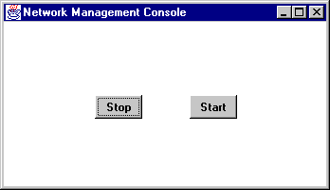
รูปที่ 5-5 Network Management Console ซึ่งเกิดจากการรัน ส่วนจาวาแอพพลิเคชั่น

- กดปุ่ม Start
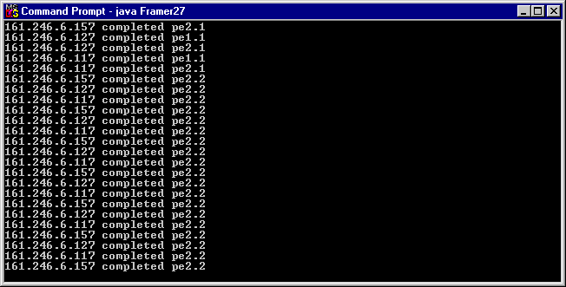
กดปุ่ม Start เพื่อเริ่มการตรวจสอบ ตัวอุปกรณ์ และ เก็บข้อมูลจากมิบ
ของอุปกรณ์ ลงในฐานข้อมูล โดยสามารถดูสถานะการทำงานของแอพพลิเคชั่น
ในขณะนั้นได้จาก คอมมานด์พร้อมท์ (Command Prompt) ดังรูป

รูปที่ 5-6 สถานะการทำงานของ แอพพลิเคชั่น ในขณะที่ทำการเก็บข้อมูลจากมิบ ของอุปกรณ์

หลังจากกดปุ่ม Start จาวาแอพพลิเคชั่นจะทำการตรวจสอบ ตัวอุปกรณ์ และ เก็บข้อมูลจากมิบของอุปกรณ์ ลงในฐานข้อมูลไปเรื่อยๆ จนกว่าจะมีการกด
ปุ่ม Stop

- กดปุ่ม Stop
เมื่อกดปุ่ม Stop จาวาแอพพลิเคชั่นจะหยุดการตรวจสอบตัวอุปกรณ์และ หยุดเก็บข้อมูลจากมิบของอุปกรณ์ และทำการลบข้อมูลที่อยู่ในทุกตาราง ของ
ฐานข้อมูล

5.4.2 ส่วนที่เป็น จาวาเซิร์ฟเล็ต ทำหน้าที่ประมวลผลข้อมูล แล้วส่งกลับไปยังเว็บเพจ
      - คลาส viewall
สำหรับคลาส viewall นั้น จะถูกเรียกเพื่อแสดงผล สถานะของอุปกรณ์โดยรวม
ดังรูป

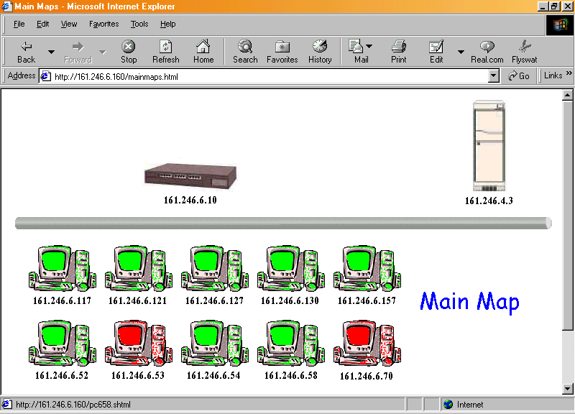

รูปที่ 5-7 สถานะของอุปกรณ์โดยรวม
ที่เว็บเพจแสดง Main Map นี้ หากมีอุปกรณ์ใดหยุดทำงานลง รูปภาพที่อยู่บน
เว็บเพจก็จะเปลี่ยนไป โดยอัตโนมัติ เช่น ในกลุ่มของพีซี สีของภาพก็จะเปลี่ยนจาก
สีเขียวเป็นสีแดง และในทางตรงกันข้าม หากเดิมอุปกรณ์ไม่ได้ทำงาน แล้วต่อมาอุปกรณ์ทำงานขึ้น ในกลุ่มของพีซี สีของภาพก็จะเปลี่ยนจากสีแดงเป็นสีเขียว ให้ โดยอัตโนมัติ เช่นกัน

      - คลาส snmpServlet4
จาก Main Map ดังรูป 5-7 ให้คลิก Click here for Direct Query (อยู่ล่างสุดของ
หน้า) ซึ่งจะปรากฏหน้าเว็บเพจดังรูป
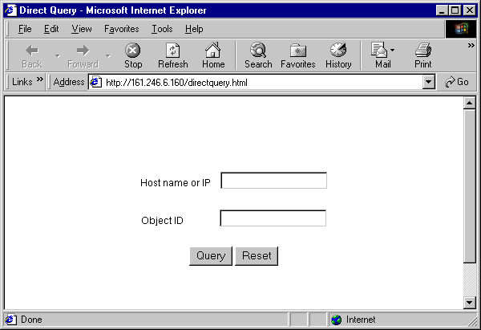

รูปที่ 5-8 หน้าจอ Direct Query

ใส่ IP และ Object ID ตามต้องการ แล้วกดปุ่ม Query คลาส snmpServlet4
จะถูกเรียกใช้ และแสดงผลสู่เว็บเพจ ดังรูป

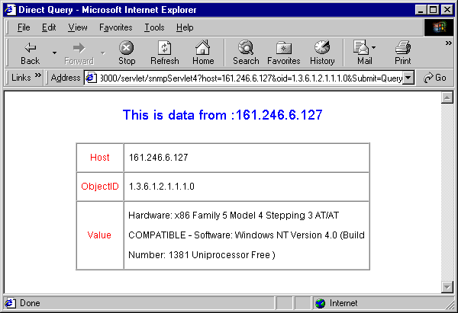
รูปที่ 5-9 ผลลัพธ์ที่ได้จากการเรียกค้น (Query)

      - คลาส pcview
จาก Main Map ดังรูป 5-7 หากต้องการทราบข้อมูลที่เกี่ยวข้องกับอุปกรณ์ใด
ก็ให้คลิกที่ภาพอุปกรณ์นั้นๆ เช่น เมื่อคลิกที่ภาพพีซี ไอพี 161.246.6.70 ก็จะปรากฏ ดังรูป (คลาส pcview จะถูกใช้ในช่วงนี้)

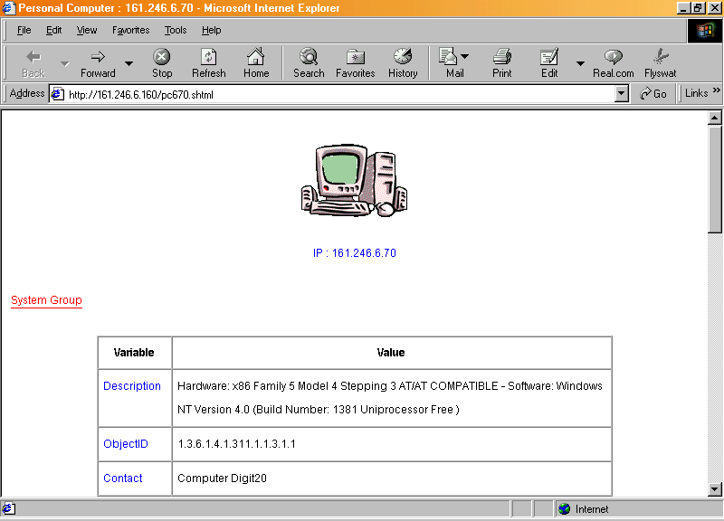

รูปที่ 5-10 ข้อมูลของ 161.246.6.70 ส่วนบน

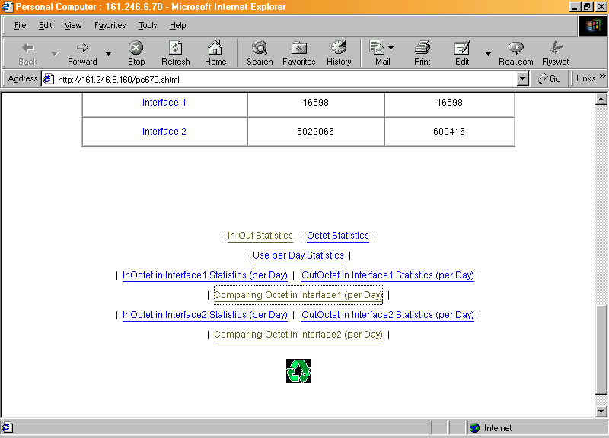

รูปที่ 5-11 ข้อมูลของ 161.246.6.70 ส่วนล่าง
      - คลาส inout
จากรูปที่ 5-11 หากต้องการทราบสถิติการใช้งานของอุปกรณ์ ก็ให้คลิกที่
In-Out Statistics ซึ่งจะปรากฏ ข้อมูลในรูปของตาราง ดังรูป
(คลาส inout จะถูกใช้ในช่วงนี้)

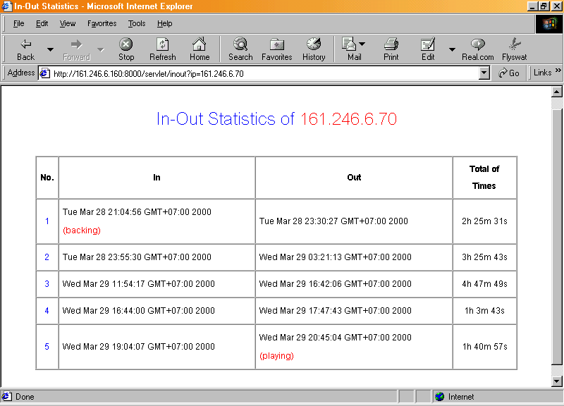

รูปที่ 5-12 สถิติการเปิดปิดอุปกรณ์ ไอพี 161.246.6.70

backing
หมายถึง อุปกรณ์นั้น เริ่มทำงานก่อนที่ จาวาแอพพลิเคชั่น ซึ่งมีหน้าที่เก็บข้อมูลจากมิบ จะทำงาน

Playing
หมายถึง อุปกรณ์นั้น ในขณะนี้ยังคงทำงานอยู่

      - คลาส datainout
จากรูปที่ 5-11 หากต้องการทราบจำนวนข้อมูลที่เข้าและจำนวนข้อมูลที่ออก
ในแต่ละครั้งของการเปิดและปิดอุปกรณ์ ก็ให้คลิกที่ Octet Statistics ซึ่งจะปรากฏ
ข้อมูลในรูปของตาราง ดังรูป (คลาส datainout จะถูกใช้ในช่วงนี้)

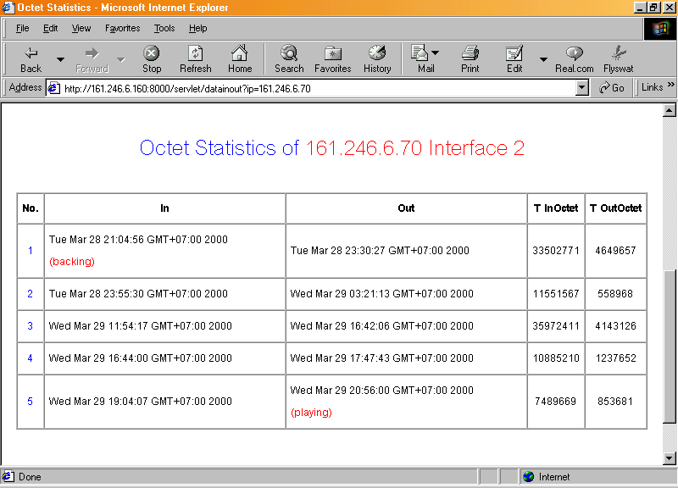

รูปที่ 5-13 สถิติของจำนวนข้อมูลที่เข้า และ จำนวนข้อมูลที่ออก ในแต่ละอินเทอร์เฟส

5.5 สรุปมิบของอุปกรณ์ (ที่เลือกนำมาแสดงผล)
5.5.1 กลุ่มของพีซี (PC)
ประกอบไปด้วย
- System group
- Description
คำบรรยาย ของอุปกรณ์ เช่น ฮาร์ดแวร์ ระบบปฏิบัติการ ที่ใช้ เป็นต้น
- ObjectID
ผู้ผลิตของอุปกรณ์ ซึ่งจะแสดงอยู่ในรูปแบบของอ็อบเจกต์ไอดี (Object ID)
- Uptime
จำนวนเวลาที่อุปกรณ์ทำงานในครั้งปัจจุบัน
- Contact
ข้อมูลในการติดต่อ โดยอาจจะอยู่ในรูปของอีเมล์ (e-mail)
- Name
ชื่อของอุปกรณ์
- Location
ตำแหน่งที่อยู่ของอุปกรณ์
- Service
ค่าตัวเลข ซึ่งจะทำให้ทราบได้ว่า อุปกรณ์นี้มีการบริการอยู่ใน เลเยอร์ (layer) ใดบ้าง

- Interface group
- Description
คำบรรยาย ของอินเทอร์เฟส เช่น PCI Bus Master Adapter เป็นต้น
- Type
ชนิดของอินเทอร์เฟส เช่น ethernet-csmacd เป็นต้น
- Speed
ความเร็วของอินเทอร์เฟส เช่น 10000000 เป็นต้น
- Inoctet
ผลรวมค่าอ็อกเทดเข้า จนถึงเวลาปัจจุบัน
- Outoctet
ผลรวมค่าอ็อกเทดออก จนถึงเวลาปัจจุบัน

5.5.2 กลุ่มของเซิร์ฟเวอร์ (Server)
ประกอบไปด้วย
- System group
มีรายละเอียดเช่นเดียวกับกลุ่มของพีซี

- Interface group
มีรายละเอียดเช่นเดียวกับกลุ่มของพีซี

- Ethernet Interface MIB
- SingleCollisionFrames
จำนวนเฟรม ที่มีการชน (collision) 1 ครั้ง ก่อนการส่งจะเสร็จสมบูรณ์
- MultipleCollisionFrames
จำนวนเฟรม ที่มีการชนมากกว่า 1 ครั้ง ก่อนการส่งจะเสร็จสมบูรณ์
- DeferredTransmissionsFrames
จำนวนเฟรม ที่การพยายามในการส่งครั้งแรกถูกดีเลย์ (delay) ไป เนื่องจาก
ตัวกลาง (medium) ไม่ว่าง

5.5.3 กลุ่มของสวิตช์ (Switch)
ประกอบไปด้วย
- System group
มีรายละเอียดเช่นเดียวกับกลุ่มของพีซี

- Interface group
มีรายละเอียดเช่นเดียวกับกลุ่มของพีซี

- RMON group
- Packets
จำนวนรวมของแพ็กเก็ต (Packet) ภายใต้อินเทอร์เฟส
- CRCAlignErrors
จำนวนรวมของแพ็กเก็ต ที่มีขนาดถูกต้อง (ขนาด 64 ถึง 1,518 อ็อกเทด)
แต่มี CRC error หรือ alignment error (ไม่เป็นจำนวนเต็มของอ็อกเทด)
- Collisions
การประมาณค่าของจำนวนการชน (Collision) ทั้งหมด

